I.

Analýza

vývoje příjmů a výdajů domácností ČR

v 1. pololetí 2015 a predikce na další období

(textová část)

Obsah

strana
A. Základní charakteristika příjmové a výdajové situace
domácností v 1. pololetí 2015 1

B. Vývoj hlavních skupin příjmů, životních nákladů,
výdajů a úspor domácností (podrobnější zhodnocení) 5

1. Příjmy domácností 5
1. 1 Základní charakteristika 5
1. 2 Mzdy 7
1. 2. 1 Poznatky ze šetření ISPV 15
1. 3 Sociální příjmy 20

2. Spotřebitelské ceny a životní náklady 27

3. Peněžní výdaje, půjčky a úspory domácností 29
3. 1 Peněžní výdaje 29
3. 2 Peněžní úvěry, půjčky 30
3. 3 Úspory 32

C. Vývoj ve 3. čtvrtletí 2015 a predikce na další období 34

Základní charakteristika příjmové a výdajové situace domácností v 1. pololetí 2015

Ve druhém čtvrtletí roku 2015 nadále pokračoval silný hospodářský růst České republiky a domácí ekonomika tak navázala na své výsledky z prvních třech měsíců tohoto roku. Hrubý domácí produkt vzrostl meziročně v prvním čtvrtletí o 4,1 % a ve druhém o 4,6 %. Vysoké tempo růstu je zřejmé zejména při srovnání s ostatními zeměmi Evropské unie, kdy byl meziroční přírůstek HDP České republiky ve druhém čtvrtletí třetí nejvyšší ze všech osmadvaceti sledovaných států.

Názorný pohled na vývoj vybraných ukazatelů ekonomiky v 1. pololetí let 2008 až 2015 podává následující graf:

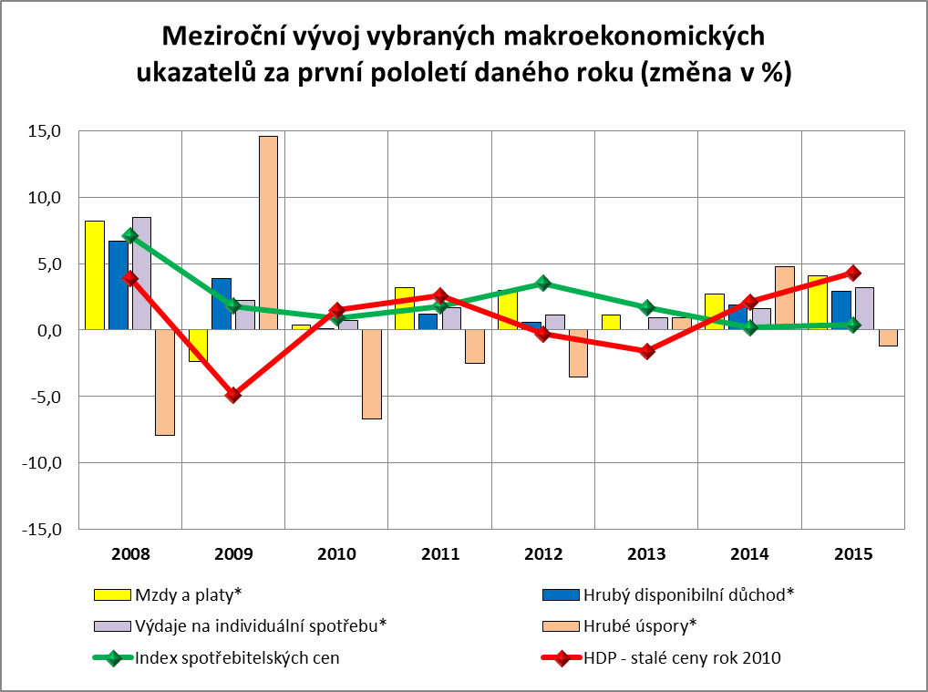

*vypočteno z běžných cen
Zpracováno z dat ČSÚ
Výchozí rok 2008 se stabilním růstem byl po ekonomickém propadu v roce 2009 následován výrazným poklesem kupní síly domácností. Po krátkém zlepšení v letech 2010 a 2011 znovu následoval záporný vývoj HDP vedoucí ke zhoršení sledovaných ukazatelů. Ve druhé polovině roku 2013 již nastalo hospodářské oživení a to se v následujícím roce projevilo v růstu příjmů domácností. Avšak výdaje na individuální spotřebu byly stále nízké a domácnosti se spíše orientovaly na tvorbu úspor (více v kapitole 3). V prvním pololetí 2015 vedl pokračující kladný ekonomický vývoj a zlepšení situace na trhu práce k rostoucím výdajům na individuální spotřebu na úkor tvorby hrubých úspor.
Posilující příjmy domácností pozitivně ovlivnily výdaje na konečnou spotřebu domácností, které se za první pololetí 2015 meziročně zvýšily o 3,0 %. Kromě kladného vlivu poptávky domácností se na vývoji HDP výrazně podílely investice do hrubého fixního kapitálu a výdaje na konečnou spotřebu vládních institucí. Ve druhém čtvrtletí přispěl k růstu české ekonomiky také zahraniční obchod.
Ekonomickou situaci domácností v hodnoceném období charakterizovaly zejména tyto skutečnosti:
- hrubý disponibilní důchod v sektoru domácností (na bázi národních účtů) vzrostl nominálně o 2,9 %, méně se meziročně zvýšily celkové čisté příjmy konkrétních typů domácností (podle statistiky rodinných účtů), a to v průměru o 2,1 % na osobu měsíčně; kupní síla příjmů vzhledem k nízké cenové inflaci rovněž v úhrnu vzrostla (o 1,7 %),
- největším zdrojem peněžních příjmů domácností byly mzdy; průměrná nominální měsíční mzda v národním hospodářství (na přepočtené počty zaměstnanců) činila 25 810 Kč a její meziroční dynamika růstu se oproti 2,7 % v lednu – červnu 2014 zvýšila na 2,9 %; po zohlednění vývoje cenové inflace došlo k nárůstu reálné úrovně průměrné mzdy o 2,5 %,
- příjmy sociálního charakteru – druhé nejvýznamnější složky úhrnných příjmů domácností – vzrostly (o 2,4 %); pokles byl zaznamenán u podpor v nezaměstnanosti, dávek pomoci v hmotné nouzi a dávek státní sociální podpory; příjmy občanů z ostatních druhů sociálních dávek se zvýšily, a to jak v nominálním, tak i reálném vyjádření,
- průměrná výše (samostatně vypláceného) starobního důchodu vzrostla o 2,4 % na 11 312 Kč, jeho reálná hodnota se zvýšila o 2,3 % (při zohlednění indexu životních nákladů domácností důchodců ve výši 100,1 %),
- snížil se průměrný počet evidovaných nezaměstnaných a zároveň i počet evidovaných nezaměstnaných s nárokem na podporu, přičemž průměrná výše podpory v nezaměstnanosti se meziročně zvýšila o 3,2 % na 6 052 Kč měsíčně,
- nadále nízký byl meziroční průměrný růst spotřebitelských cen (cenové inflace) o 0,4 %, přispěl k tomu nejvíce poměrně příznivý vývoj cen v rozhodujících skupinách spotřeby, tj. bydlení, výživa, doprava a zdraví; příčinou nadále relativně nízkého cenového pohybu byl lednový jen nepatrný nárůst regulovaných cen (při stagnaci cen elektřiny vzrostly ceny vodného, stočného a tepla) a nevýrazný pohyb cen všech tržních komodit (s výjimkou pohonných hmot) - blíže viz část 2,
- situace ve vývoji výdajů domácností se významněji nezměnila: jeden člen souboru statistiky rodinných účtů vydal za zboží a služby (celkem) měsíčně v průměru 10 545 Kč (nominálně o 0,6 % více než před rokem) – podrobněji viz část 3,
- celkový objem půjček domácností u bank se meziročně zvýšil o 80,0 mld. Kč a dosáhl 1 278,6 mld. Kč; rozhodující část nadále představovaly hypoteční a jiné úvěry na bydlení (přírůstek 59,1 mld. Kč, tj. o 6,8 % meziročně),
- domácnosti nadále navyšovaly své (bankovní) úspory – jejich objem se podle dostupných údajů České národní banky v červnu letošního roku meziročně zvýšil o 98,6 mld. Kč na 1 962,7 mld. Kč; vzhledem k nízkým úrokovým sazbám z vkladů preferovaly opět netermínované krátkodobé finanční produkty a také využívaly ve větší míře alternativní formy spoření.

* * *

V dalších částech Zprávy je uvedena základní charakteristika a hodnocení souvislostí, které v lednu – červnu 2015 ovlivňovaly vývoj příjmů a výdajů domácností v České republice. Jejím hlavním cílem je vyjádřit především rozhodující tendence ve vývoji základních (dostupných) ukazatelů životní úrovně českých domácností.
Je třeba upozornit na skutečnost, že statistika rodinných účtů – na rozdíl od národních účtů – slouží především k podchycení údajů o vydáních a spotřebě domácností, zatímco příjmy jsou v ní sledovány jen doplňkově, spíš jako klasifikační hledisko (pro účely třídění domácností podle výše příjmu). Přesto jsou (vzhledem k absenci jiných aktuálních zdrojů) jediným zdrojem dat pro základní hodnocení v konkrétním období. V důsledku omezeného rozsahu výběrového souboru respondentů jsou navíc čtvrtletní výsledky citlivé na výskyt mimořádných příjmů, resp. vydání (s vysokou hodnotou v Kč – např. nákupy auta či bytu, příjmy z prodeje nemovitostí, mimořádné výplaty pojistného apod). Aby vůbec bylo možné podchytit skutečné vývojové tendence a nedocházelo k jejich zkreslené interpretaci, jsou podkladová data o tyto případné mimořádné položky očištěna (a v důsledku toho se mohou lišit od výsledků publikovaných ČSÚ). Výsledky statistiky rodinných účtů jsou rovněž významné pro kvalifikované odhady dopadů různých vládních opatření (administrativní opatření, regulace cen apod.) na sociální politiku státu, což platí i pro statistiku spotřebitelských cen.
Při zpracování materiálu byla použita zejména data a analýzy: MPSV, ČSÚ, MF ČR, ČNB, ČSSZ, AKAT, ČLFA a odborného periodického tisku.
Rozbor pohybu výdělků jednotlivých zaměstnanců (zvláštní část přílohy) umožnila data Informačního systému o průměrném výdělku za 1. pololetí 2015 (pokrývající 18 992 ekonomických subjektů zaměstnávajících 2 093 tis. zaměstnanců) v gesci MPSV.
Zhodnocení dalšího vývoje bude předmětem zprávy hodnotící vývoj těchto atributů za 1. - 3. čtvrtletí 2015, která bude předložena vládě koncem ledna 2016.

Zpráva obsahuje data platná k 15. říjnu 2015.

Vývoj hlavních skupin příjmů, životních nákladů, výdajů a úspor domácností
(podrobnější zhodnocení)

1. Příjmy domácností

1. 1 Základní charakteristika

Běžné příjmy sektoru domácností (podle statistiky národních účtů) dosáhly celkové výše 1 634,1 mld. Kč. Meziročně tak vzrostly nominálně o 2,9 % (+46,6 mld. Kč) a reálně o 2,5 % (při růstu hrubého domácího produktu ve stálých cenách o 4,3 %). Strukturu běžných příjmů ukazuje následující graf:

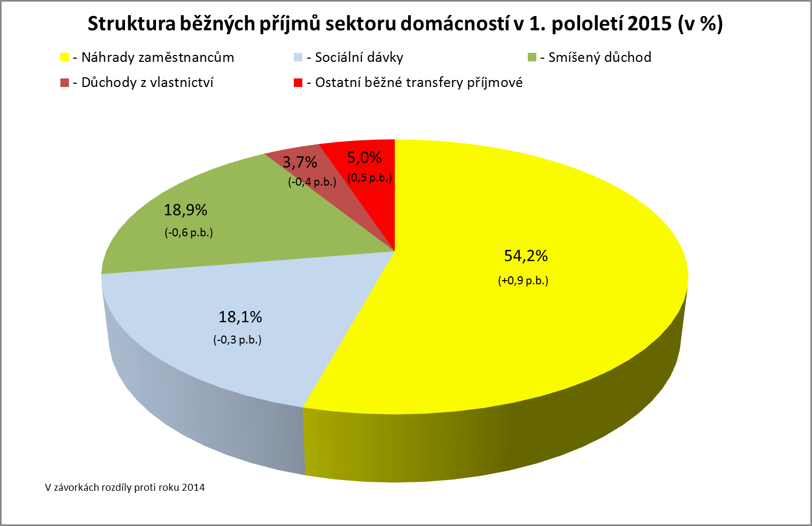
Zpracováno z dat ČSÚ

Na reálném růstu úhrnného objemu běžných příjmů se přibližně 75 % podílely náhrady zaměstnancům (růst o 4,2 %) a přibližně jednou pětinou ostatní běžné transfery – jedná se o náhrady z neživotního pojištění, výhry ze sázek a loterií apod. (+12,9 %). V menší míře pak na něm participovaly sociální dávky (+0,7 %). Naopak poklesla kupní síla (objemu) důchodů z vlastnictví (-5,1 %) a smíšeného důchodu (zahrnující zejména příjmy z podnikatelských aktivit) – reálný pokles o 0,5 %.

Po odpočtu běžných výdajů (především daní z příjmů a příspěvků na sociální a zdravotní pojištění) zůstal sektoru domácností úhrnný disponibilní důchod v částce 1 112,1 mld. Kč, což bylo reálně o 2,5 % více než ve srovnatelném loňském období (kdy se kupní síla jeho objemu meziročně zvýšila o 1,7 %).

Relace disponibilního důchodu k objemu hrubého domácího produktu (v běžných cenách) meziročně poklesla o 1,3 p. b. na 49,9 %.

Podrobnější číselné údaje o vývoji ukazatelů v sektoru domácností jsou součástí tabulky č. 1 v příloze.

Ve vývoji peněžních příjmů domácností na mikroúrovni (zpravodajského souboru statistiky rodinných účtů) pokračoval jejich meziročního růst, a to i po jejich redukci o vliv mimořádného přírůstku prodejů nemovitostí – vzhledem k vyšší výchozí základně byl ale růst menší než v 1. čtvrtletí 2015:
- měsíční nominální čistý peněžní příjem na jednoho člena domácnosti zpravodajského souboru činil v průměru 12 791 Kč (o 261 Kč více než před rokem); při zohlednění meziroční cenové inflace kupní síla tohoto příjmu vzrostla o 1,7 % (v 1. čtvrtletí to bylo o 2,1 %),

- z tabulky č. 2 je zřejmé, že nominální přírůstek čistých peněžních příjmů na osobu zaznamenala většina typů zaměstnaneckých domácností (nejvíce zaměstnanci bez dětí – nominálně +6,5 %) a domácnosti důchodců bez ekonomicky aktivních členů (+1,5 %), zatímco domácnosti osob samostatně výdělečně činných vykázaly (vzhledem k vyšší základně příjmů z podnikání v roce 2014) jejich pokles (-3,6 %),
- průměrná domácnost zpravodajského souboru statistiky rodinných účtů měla k využití čistý nominální příjem 28 360 Kč měsíčně – což bylo reálně o 1,3 % více než před rokem.

V dalších částech zprávy jsou popsány nejdůležitější poznatky z analýzy vývoje dvou nejvýznamnějších kategorií příjmů domácností, tj. mezd a příjmů sociálního charakteru.

- 2 Mzdy

Rozhodující část peněžních příjmů domácností tvořily mzdy. Celkový objem mzdových prostředků (bez ostatních osobních nákladů) zúčtovaný všem zaměstnancům k výplatě za celé národní hospodářství dosáhl za 1. polovinu letošního roku 591,5 mld. Kč a byl tak nominálně o 4,9 % vyšší než ve stejném období roku 2014.

Průměrná hrubá měsíční nominální mzda na přepočtené počty zaměstnanců v národním hospodářství dosáhla v 1. pololetí 2015 výše 25 810 Kč, což představovalo meziroční nominální zvýšení o 2,9 % (tj. o 725 Kč). Přestože dochází k pozvolnému zvýšení intenzity nárůstu průměrné mzdy, jedná se vzhledem k zaznamenaným pozitivním výsledkům o vývoji domácí ekonomiky a zaměstnanosti stále o její ne příliš výrazné zvýšení, které nedosahuje ani cca poloviny tempa růstu z „předkrizových let“. Vzhledem k přetrvávající nízké cenové inflaci (nárůst o 0,4 % ve sledovaném období) došlo po jejím zohlednění oproti 1. pololetí předchozího roku ke zvýšení průměrné reálné mzdy o 2,5 %.

Z grafu, který zaznamenává vývoj průměrné mzdy v jednotlivých čtvrtletích od roku 2013, je patrný její pozvolný nárůst a stabilní nízká míra inflace.
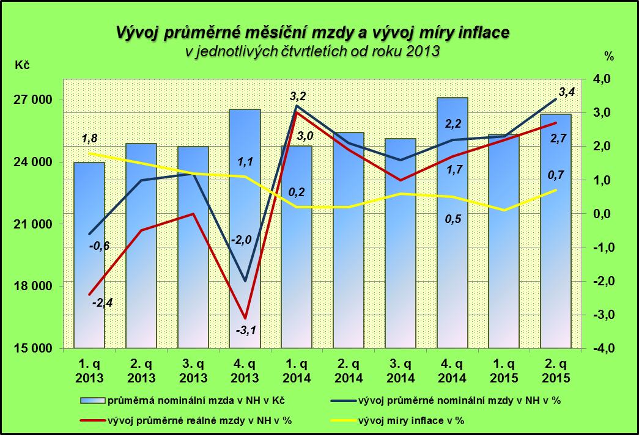
Zpracováno z dat ČSÚ

Vývoj průměrné mzdy nebyl v podnikatelské a nepodnikatelské sféře shodný. Vyšší nárůst (o 1,0 p. b.) byl zaznamenán v nepodnikatelské sféře – nominálně o 3,7 %, resp. reálně o 3,3 % a průměrný plat dosáhl úrovně 25 640 Kč. V podnikatelské sféře se průměrná mzda zvýšila nominálně o 2,7 %, resp. reálně o 2,3 % na 25 848 Kč – viz tabulku č. 3 v příloze. Průměrná mzda v podnikatelské sféře svojí úrovní převýšila průměrný plat ve veřejných službách a správě o 208 Kč. Relace této průměrné mzdy k průměrnému platu činila ve sledovaném období 100,8 % (ve stejném období předchozího roku 101,8 %).

V samotném 2. čtvrtletí letošního roku bylo zaznamenáno vyšší tempo růstu průměrné mzdy – nominálně o 3,4 % a reálně o 2,7 %, na kterém se výrazněji podílela nepodnikatelská sféra (vzhledem ke zvýšení platových tarifů na konci roku 2014). Průměrná hrubá měsíční nominální mzda v národním hospodářství dosáhla 26 287 Kč. V podnikatelské sféře vzrostla průměrná mzda nominálně o 3,2 %, resp. reálně o 2,5 %, v nepodnikatelské sféře činil nominální nárůst průměrného platu 4,3 %, resp. reálně 3,6 %.
Medián mezd (prostřední hodnota mzdového rozdělení) vzrostl meziročně ve 2. čtvrtletí 2015 nominálně o 4,3 % (reálně o 3,6 %) na úroveň 22 230 Kč. Nárůst mediánu byl o 0,9 p. b. vyšší než činilo zvýšení průměrné mzdy, tzn. mzdová úroveň „prostředního zaměstnance“ rostla rychleji než zaměstnance s průměrnou mzdou. Uvedená skutečnost naznačuje i to, že relativně výrazněji vzrostly nejnižší mzdy. Medián mezd byl nižší o 4 057 Kč než průměrná mzda; medián mezd mužů činil 24 398 Kč, medián mezd žen představoval 19 837 Kč (tj. o 4 561 Kč méně než u mužů; jejich vzájemná relace dosáhla úrovně 123,0 %).

Výše průměrné měsíční mzdy zaměstnanců pracujících v malých firmách (právnické a fyzické osoby s méně jak 20 zaměstnanci) podnikatelské sféry v 1. pololetí letošního roku činila 18 571 Kč, tj. 72,0 % celospolečenského výdělkového průměru; došlo ke zvýšení tohoto podílu (o 1,1 p. b.) v porovnání se stejným obdobím roku 2014 – viz tabulku č. 4 v příloze.

Vývoj mezd charakterizovaly zejména následující skutečnosti:
- zvyšující se dynamika nárůst průměrné nominální mzdy v národním hospodářství,
- vyšší růst průměrného platu v nepodnikatelské sféře proti průměrné mzdě ve sféře podnikatelské,
- nárůst kupní síly výdělků, jak v podnikatelské sféře, tak i v nepodnikatelské sféře,
- příznivý vývoj produktivity práce a mezd, tzn. nárůst produktivity práce vyšší než byla dynamika růstu mezd,
- snížení meziodvětvové i územní diferenciace mezd zaměstnanců (na makroúrovni),
- v zásadě stagnace mzdové diferenciace na úrovni jednotlivých zaměstnanců (na mikroúrovni).

K nárůstu průměrné reálné hodnoty mezd došlo jak kumulovaně za celé první pololetí, tak i v samotném 1. čtvrtletí (o 2,2 %) a ve 2. čtvrtletí (o 2,7 %). Proti ještě intenzivnějšímu posílení kupní síly mezd působila dvakrát větší míra cenové inflace ve srovnání se stejným obdobím předchozího roku (podrobněji viz část 2 materiálu). Zvýšení průměrné reálné mzdy bylo v 1. pololetí zaznamenáno v 16 z 19 sledovaných odvětvových agregacích CZ-NACE a v regionálním členění ve všech 14 krajích (viz dále).

Přírůstek kupní síly výdělků byl v hodnoceném období nižší než vykázaná dynamika produktivity práce. Pokračovala tak tendence, která se projevila již v předchozím období. Dynamika úhrnné produktivity práce (v pojetí hrubého domácího produktu ve stálých cenách na 1 pracovníka v národním hospodářství) vzrostla ve sledovaném období meziročně o 3,0 % a byla o 0,5 p. b. vyšší než činil nárůst průměrné reálné mzdy – podrobný vývoj za jednotlivá čtvrtletí viz následující graf:

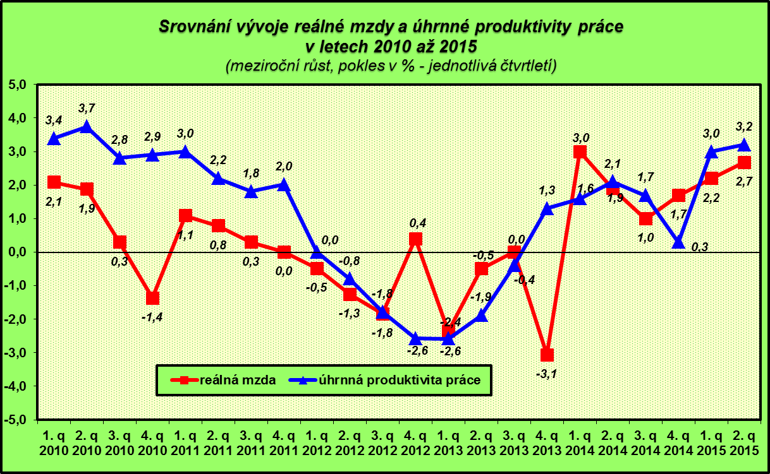
Zpracováno z dat ČSÚ

Relace produktivity práce a mezd se příznivě promítla do vývoje jednotkových mzdových nákladů, které v meziročním pohledu za leden – červen nominálně poklesly o 0,1 % a reálně o 0,5 %. Nárůst mezd tak nepředstavoval riziko z pohledu udržení konkurenceschopnosti tuzemské produkce.

Reálná hodnota objemu mzdových prostředků zúčtovaných k výplatě vzrostla oproti 1. pololetí 2014 o 4,5 %; mzdová náročnost HDP (relace objemu mzdových prostředků k objemu hrubého domácího produktu v běžných cenách) se ve stejném porovnání snížila (o 0,1 p. b.) na 26,6 %.

Část mezd, které svým zaměstnancům dlužili insolventní zaměstnavatelé v režimu konkurzního řízení, jim byla vyplacena Úřadem práce ČR na základě zákona č. 118/2000 Sb., o ochraně zaměstnanců při platební neschopnosti zaměstnavatele a o změně některých zákonů, ve znění pozdějších předpisů. Celkem bylo takto k 30. 6. 2015 poskytnuto 134,6 mil. Kč (o 76,5 mil. Kč méně než v 1. pololetí 2014), z toho nejvíce v kraji hl. m. Praha (39,2 mil. Kč), v Jihomoravském kraji (28,0 mil. Kč) a Plzeňském kraji (12,7 mil. Kč).

Meziroční nárůst průměrného nominálního výdělku v rámci nepodnikatelské sféry byl zaznamenán ve všech odvětvích. K nadprůměrnému zvýšení průměrného platu došlo v odvětví „zdravotní a sociální péče“ (o 4,6 %) a v odvětví „veřejná správa, obrana, sociální zabezpečení“ (o 4,4 %). V rámci odvětví „zdravotní a sociální péče“ však došlo k rozdílnému vývoji platů, zatímco v oblasti zdravotní péče průměrný plat vzrostl výrazněji (o 5,0 %), v oblasti sociální péče bylo jeho zvýšení o cca 1,5 p. b. nižší (dosáhlo 3,5 %). Nejnižší nárůst vykázalo odvětví „vzdělávání“ (o 2,3 %). Také vývoj průměrného platu v rámci tohoto odvětví nebyl rovnoměrný. Zatímco ve školách a školských zařízeních, jejichž zřizovatelem je kraj nebo obec, vzrostl průměrný plat o 2,8 %, ve státem zřizovaných školských zařízeních se průměrný plat zvýšil pouze o 1,8 %, což je vůbec nejnižší nárůst v rámci nepodnikatelské sféry – viz tabulku č. 5 v příloze.

Na vykázané tempo růstu průměrné mzdy v podnikatelské sféře působily v 1. pololetí především tyto protichůdné základní faktory:
- doznívající a stále ještě působící opatrná mzdová politika řady zaměstnavatelů při kolektivním vyjednávání zejména při zvyšování mezd zaměstnancům,
- výrazné oživení a příznivý vývoj domácí ekonomiky, zejména průmyslu (nárůst zakázek, apod.),
- přes zaznamenaný nárůst zaměstnanosti a významný pokles nezaměstnanosti stále ještě relativně vyšší podíl nezaměstnaných osob na obyvatelstvu ve věku 15 - 64 let (6,2 % k 30. červnu 2015) a s tím související přebytek nabídky zaměstnanců některých profesí na trhu práce.

Z údajů o průměrném evidenčním počtu zaměstnanců na přepočtené počty (dle Podnikové statistiky o mzdách a zaměstnancích, jedná se o druhý nejvýznamnější zdroj dat, který se však liší od Výběrových šetření pracovních sil) – z ní je patrný akcelerující nárůst zaměstnanců v 1. pololetí letošního roku, a to o 73,4 tis. (tj. o 2,0 %). Přírůstek počtu zaměstnanců byl zaznamenán v obou sférách národního hospodářství. V podnikatelské sféře se zvýšil počet zaměstnanců o 63,3 tis. a v nepodnikatelské sféře o 10,1 tis. V detailnějším odvětvovém členění byly zaznamenány rozdílné trendy ve vývoji zaměstnanců. Nejvyšší nárůst zaměstnanců byl vykázán v největším odvětví – ve zpracovatelském průmyslu (o 32,0 tis., tj. o 3,0 %), dále pak v odvětví „administrativní a podpůrné činnosti“ (o 7,8 tis.) a odvětví „velkoobchod a maloobchod; opravy a údržba motorových vozidel“ (o 7,7 tis.). Největší pokles zaměstnanosti byl zaznamenán opět v odvětví „stavebnictví“ (o 2,4 tis., tj. o 1,2 %), dále pak v odvětvích „těžba a dobývání“ (o 1,1 tis.), „výroba a rozvod elektřiny, plynu, tepla a klimatizovaného vzduchu“ (o 0,7 tis.), „ubytování, stravování a pohostinství (o 0,5 tis.) a „peněžnictví a pojišťovnictví“ (o 0,1 tis.).

Z hlediska odvětvového členění (podle Klasifikace ekonomických činností CZ-NACE) dosáhla v 1. pololetí 2015 nejvyšší nominální průměrné mzdy tradičně odvětví „peněžnictví a pojišťovnictví“ (50 541 Kč), „informační a komunikační činnosti“ (47 649 Kč) a „výroba a rozvod elektřiny, plynu, tepla a klimatizovaného vzduchu“ (41 040 Kč). Celorepublikový průměr (25 810 Kč) byl překročen rovněž v odvětvích „profesní, vědecké a technické činnosti“ (32 385 Kč), „těžba a dobývání“ (30 251 Kč), „veřejná správa a obrana; povinné sociální zabezpečení“ (27 850 Kč), „zpracovatelský průmysl“ (25 968 Kč) a „zdravotní a sociální péče“ (25 894 Kč). Naopak nejnižší průměrná mzda byla v odvětvích „ubytování, stravování a pohostinství“ (14 500 Kč), „administrativní a podpůrné činnosti“ (17 004 Kč) a „zemědělství, lesnictví a rybářství“ (19 972 Kč). Podrobný přehled o výši průměrných mezd ve sledovaných 19 odvětví CZ-NACE je uveden v následujícím grafu a tabulce č. 6 v příloze.

Meziroční vývoj dynamiky průměrné mzdy byl v jednotlivých odvětvích značně diferencovaný a pohyboval se v rozsahu (nominálně) od -1,1 % do +5,4 %. K největšímu nárůstu průměrné mzdy došlo v 1. pololetí letošního roku u odvětví „ubytování, stravování a pohostinství“ (nominálně o 5,4 %, reálně o 5,0 %), „zdravotní a sociální péče“ (nominálně o 4,6 %, reálně o 4,2 %), „veřejná správa a obrana; povinné sociální zabezpečení“ (nominálně o 4,4 %, reálně o 4,0 %) a „stavebnictví“ (nominálně o 4,1 %, reálně o 3,7 %). Meziroční pokles průměrné mzdy byl zaznamenán ve dvou odvětvích, a to v odvětví „výroba a rozvod elektřiny, plynu, tepla a klimatizovaného vzduchu“ (nominálně o 1,1 %, reálně o 1,5 %) a v odvětví „těžba a dobývání“ (nominálně o 1,0 %, reálně o 1,4 %).
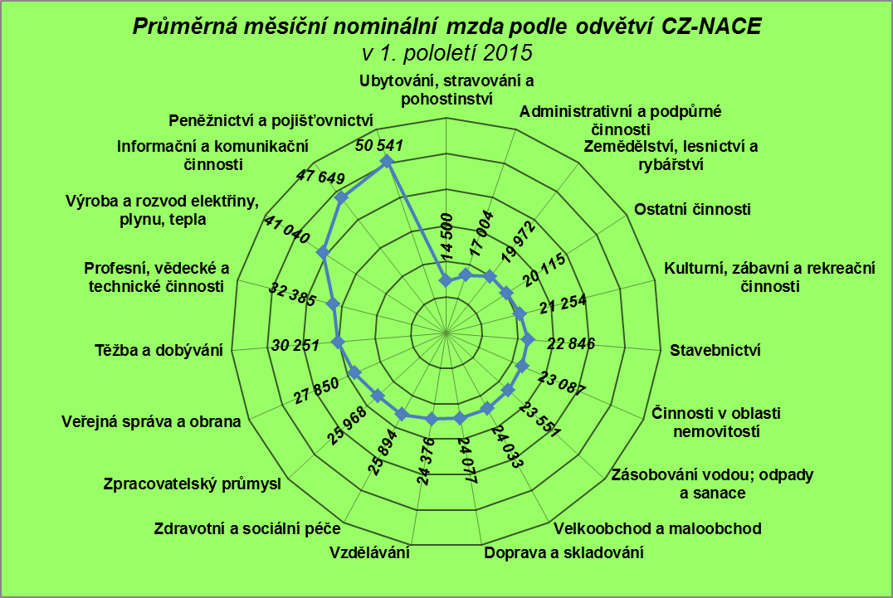
Zpracováno z dat ČSÚ
Meziodvětvová mzdová diferenciace proti stejnému období předchozího roku poklesla; variační koeficient průměrných mezd (podle sekcí CZ-NACE) se snížil o 1,3 p. b. na 34,5 %.

Výše průměrné nominální mzdy se výrazně lišila i podle velikosti zpravodajské jednotky, tj. čím větší byl počet zaměstnanců, tím vyšší byla průměrná mzda. V podnicích do 19 zaměstnanců (velikostní kategorii s druhým nejvyšším počtem zaměstnanců – cca 810 tisíc) byla nejnižší a činila 18 724 Kč (téměř 73 % průměrné mzdy v národním hospodářství). Naopak nejvyšší průměrná mzda 30 824 Kč (cca 120 % průměru) byla vyplacena v organizacích s 1 000 a více zaměstnanci. Byla zde však vykázána nejnižší dynamika meziročního nárůstu průměrné mzdy (nominálně o 1,8 % a reálně o 1,4 %). Ve sledovaném období platilo, čím menší počet zaměstnanců, tím vyšší růst průměrné mzdy (s výjimkou firem s 50 až 99 zaměstnanci). Zvýšení počtu zaměstnanců bylo zaznamenáno ve všech velikostních kategoriích (s výjimkou subjektů s 20 až 49 zaměstnanci), nejintenzivněji vzrostl počet pracovníků u největších a zároveň nejmenších zaměstnavatelů (absolutně o 28,2 tis., resp. 27,2 tis.) – podrobněji viz tabulku č. 7 v příloze.

V územním členění podle krajů (rovněž viz graf na následující straně) dosáhl nejvyšší průměrné měsíční mzdy 33 397 Kč kraj hl. město Praha, ve kterém byl zároveň evidován největší počet zaměstnanců (772 tis. podle pracovištní metody z údajů z podnikového výkaznictví ČSÚ). Dlouhodobě se jedná o jediný region, který úrovní průměrné mzdy převyšuje celorepublikový průměr, a to o cca 29 % (o 7 587 Kč). V tomto regionu byl opětovně zaznamenán nejnižší nárůst jak nominální (2,1 %), tak i reálné mzdy (1,7 %) a zároveň se jednalo o kraj, kde došlo k největšímu nárůstu počtu zaměstnanců (19,6 tis.). K poklesu počtu zaměstnanců došlo pouze v Karlovarském kraji. S velkým odstupem a překročením hranice 26 000 Kč následoval Středočeský kraj. Nejčastěji byl zastoupen interval s průměrnou mzdu 23 000 až 24 000 Kč, a to v 6 krajích (Jihočeský, Vysočina, Ústecký, Moravskoslezský, Královéhradecký a Liberecký). Nejnižší průměrná mzda 21 960 Kč byla zaznamenána v Karlovarském kraji. Největší relativní vzestup průměrné nominální mzdy vykázal Pardubický (3,7 %) a Liberecký kraj (3,6 %). V porovnání se stejným obdobím předchozího roku byla kupní síla průměrné mzdy v krajském průřezu ve všech krajích vyšší – viz tabulku č. 8 v příloze.

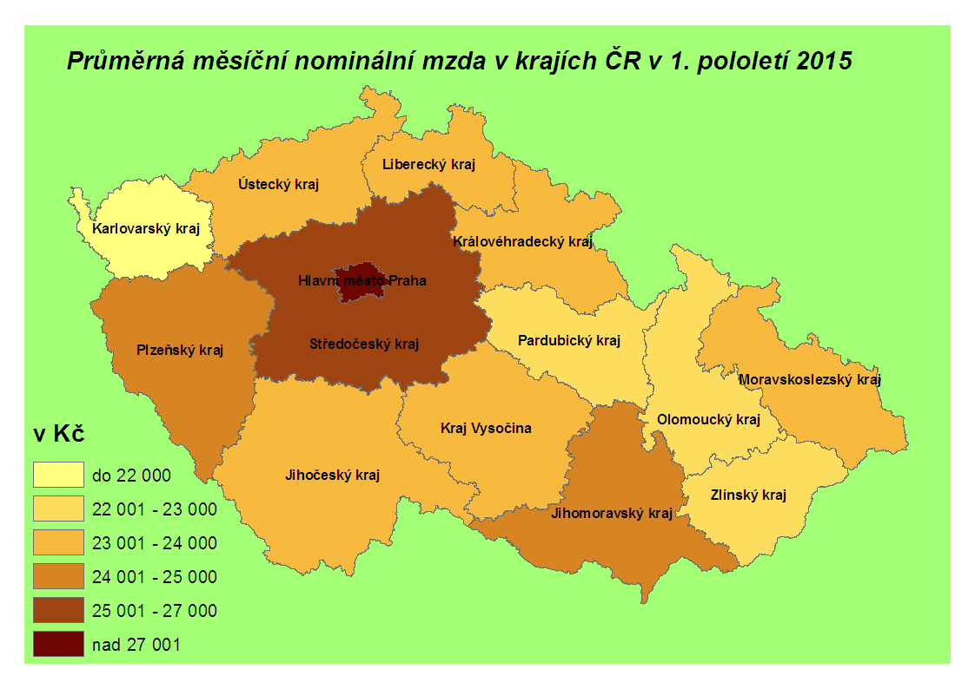Zpracováno z dat ČSÚ

Současně došlo k mírnému prohloubení diferenciace, tj. zvýšení extrémních mzdových hladin (Praha x Karlovarský kraj) o 62 Kč na 11 437 Kč. Hodnota variačního koeficientu v tomto členění však poklesla z 11,6 % v 1. pololetí 2014 na 11,3 % v 1. pololetí letošního roku.

1.2.1 Poznatky ze šetření Informačního systému o průměrném výdělku

Dalším důležitým zdrojem informací o pracovních příjmech, resp. výdělcích jednotlivých zaměstnanců v České republice, které doplňují údaje Českého statistického úřadu (ČSÚ), jsou data získaná z pravidelného statistického šetření „Informační systém o průměrném výdělku“ (ISPV). Na rozdíl od podnikového výkaznictví ČSÚ, které vychází z údajů o evidenčním počtu zaměstnanců a vyplacených mzdách za ekonomický subjekt, jehož účelem je makroekonomický pohled na mzdy, ISPV poskytuje data o mzdové úrovni jednotlivých skupin zaměstnanců i podle profesní struktury (včetně rozdělení na ženy a muže). Ve výsledcích o průměrných mzdách ČSÚ a ISPV jsou rozdíly, které vyplývají zejména z odlišné definice podnikatelské a nepodnikatelské sféry ČSÚ a mzdové a platové sféry ISPV, rozdílného způsobu přepočtu zaměstnanců apod.

Z výstupů šetření ISPV lze porovnat mimo jiné i výdělkovou úroveň žen a mužů. Průměrná mzda mužů dosáhla v 1. pololetí 2015 výše 30 309 Kč a průměrná mzda žen 23 544 Kč. Dynamika růstu průměrné mzdy žen byla v hodnoceném období o 0,2 p. b. vyšší a činila 3,1 %. Došlo tak ke snížení rozdílu v průměrném výdělku mužů a žen o 149 Kč na 6 765 Kč, relace průměrné mzdy žen k průměrné mzdě mužů dosáhla 77,7 % a byla meziročně o 0,2 p. b. vyšší než v 1. pololetí předchozího roku. Hodnota mediánu mezd mužů činila ve sledovaném období 25 001 Kč a mediánu mezd žen 20 850 Kč. Porovnání založené na posouzení vývoje relace mediánové hodnoty výdělků žen a mužů představovalo 83,4 % (absolutní rozdíl 4 151 Kč, což bylo o 2 614 Kč méně než v případě průměru). Mzdy žen jsou nejen v průměru nižší než mzdy mužů, ale jsou také více nivelizované. Z tohoto srovnání však nelze přímo usuzovat na diskriminaci žen v oblasti výdělků, neboť jejich úroveň podle pohlaví je ovlivněna řadou faktorů např. strukturou zaměstnanců podle odvětví, profesí, pracovního zařazení (ženy jsou obecně méně zastoupeny na lépe placených místech), vzdělání, věku (dochází k přerušení pracovní kariéry žen v souvislosti s péčí o děti či jiné blízké osoby) a dále i rozsahem čerpání fondu pracovní doby vzhledem k potřebě slaďování zaměstnání a soukromého života (ženy mají nižší objem přesčasové práce placené vyšší sazbou) atd.

V zásadě stagnaci rozsahu mzdové diferenciace na nejnižší úrovni jednotlivých zaměstnanců signalizuje vývoj hodnoty většiny základních diferenciačních charakteristik popsaných na výsledcích ukazatelů 1. pololetí 2014 a 2015 v následující tabulce (vlastní propočty MPSV z dat vybraných organizací).
Ukazatel | 1. pololetí 2014 | 1. pololetí 2015
Rozdíl mezi průměrným výdělkem a mediánem (Kč) | 4 102 | 4 168
Podíl zaměstnanců s nižší než průměrnou mzdou (%) | 67,4 | 67,2
Decilový poměr (9. decil : 1. decil) | 3,52 | 3,53
Variační koeficient (%) | 85 | 83
Giniho koeficient | 0,30 | 0,30
Paretův koeficient | 0,38 | 0,38

Podíl zaměstnanců s nižším než průměrným výdělkem z celkového počtu zaměstnanců (oproti stejnému období předchozího roku) se snížil o 0,2 p. b. na hodnotu 67,2 %. Opačně se vyvíjel o něco rychlejší růst vyšších výdělků. Dynamika výdělku v 9. decilu převýšila v 1. pololetí 2015 meziročně o 0,3 p. b. nárůst výdělku v 1. decilu.

Medián mzdy činil v 1. pololetí letošního roku 23 101 Kč (ve mzdové sféře 22 403 Kč, v platové sféře 25 431 Kč) a byl oproti hodnotě průměrné měsíční mzdy nižší o 4 167 Kč. V platové sféře představoval tento rozdíl 1 565 Kč; ve mzdové sféře činilo zaostávání mediánu za průměrnou mzdou 4 923 Kč. Z toho vyplývá, že výdělky jednotlivých zaměstnanců ve mzdové sféře na rozdíl od sféry platové byly více diferencované. To bylo ovlivněno zejména vysokou absolutní úrovní vyplácených mezd (včetně prémií, mimořádných odměn a bonusů) vrcholovým manažerům a špičkovým specialistům v tomto sektoru.

Proti posílení mzdové diferenciace působila skutečnost, že průměrné (meziroční) tempo růstu výdělků řídících pracovníků a manažerů (klasifikace CZ-ISCO, hlavní třída 1) bylo nižší než průměrná intenzita nárůstu mezd jimi řízených zaměstnanců (o 0,4 p. b.).

V rozložení úrovně mezd zaměstnanců došlo k mírnému posunu směrem k vyšším hodnotám (viz frekvenční graf v rámci vybraných výstupů z Informačního systému o průměrném výdělku v příloze). V nejčetnějším pásmu 22 – 24 tis. Kč pobíralo mzdu celkem 8,7 % zaměstnanců (ve stejném období loňského roku to bylo 9,2 %). Výdělek nepřekračující 12 000 Kč (tj. úroveň odpovídající cca 1. decilu) mělo jen 4,6 % zaměstnanců (v 1. pololetí 2014 to bylo 5,6 %) – ovšem např. v odvětvích „ubytování, stravování a pohostinství“ 46,6 %, „administrativní a podpůrné činnosti“ 31,9 % a „výroba textilií, oděvů, usní a souvisejících výrobků“ 18,9 % zaměstnanců. Mzda převyšující 40 000 Kč byla vyplacena 14,4 % zaměstnanců (o 1,3 p. b. vyšší podíl než v 1. pololetí roku 2014) – v odvětvích „IT a informační činnosti“ ji však obdrželo již 51,0 %, v „telekomunikační činnosti“ 49,0 % a v „peněžnictví a pojišťovnictví“ 46,0 % zaměstnanců.

K nadprůměrně odměňovaným profesím v 1. pololetí letošního roku patřili např. „nejvyšší představitelé společností“ (s průměrnou mzdou 90 544 Kč), „lékařští specialisté“ (56 773 Kč), ale i „strojírenští technici“ (32 485 Kč) nebo „všeobecné sestry se specializací“ (31 080 Kč). K nejhůře placeným profesím patřili zejména „pracovníci ostrahy a bezpečnostních agentur“ (13 334 Kč), „švadleny, šičky, vyšívači a pracovníci v příbuzných oborech“ (13 969 Kč) nebo „prodavači v prodejnách“ (15 880 Kč).

Čím vyššího vzdělání zaměstnanec dosáhl, tím vyšší měl zpravidla průměrnou mzdu. Např. zatímco zaměstnanec s maturitou pobíral mzdu (26 890 Kč) cca ve výši průměrné mzdy, vysokoškolsky vzdělaný zaměstnanec měl ve sledovaném období průměrnou mzdu více než 1,6 krát vyšší (její úroveň dosáhla 42 773 Kč). Z hlediska věku patřily k nejlépe placeným zaměstnanci ve věku 30 - 49 let, a to ve všech hlavních vzdělanostních kategoriích. Největší rozdíly byly zaznamenány u zaměstnanců s vysokoškolským vzděláním. Průměrná mzda těchto zaměstnanců ve věku do 29 let činila v 1. pololetí 28 673 Kč (1,3 násobek průměru dané věkové kategorie), ve věku od 30 do 49 let dosáhla 45 679 Kč (1,6 násobek) a ve věku nad 50 let dosáhla úrovně 44 161 Kč (1,6 násobek).

Statistika výdělků z ISPV poskytuje i zajímavý přehled o mzdách zaměstnanců v České republice podle jejich státního občanství. Absolutně nejvyšší průměrné mzdy 96 071 Kč v 1. pololetí letošního roku v ČR dosáhli zaměstnanci s německým státním občanstvím, a to jak v nemanuálních profesích (100 833 Kč), tak i manuálních (60 031 Kč). Druhou nejlépe placenou skupinou zaměstnanců s průměrnou mzdou 33 125 Kč, avšak s téměř trojnásobně nižší průměrnou mzdou než nejlépe placení Němci, se stali pracovníci z Rumunska. V průměru více než tuzemští zaměstnanci si vydělali ještě občané ze Slovenska (31 961 Kč), Ruské federace (31 763 Kč) a Polska (27 715 Kč). Naopak nejnižší průměrnou mzdu 17 943 Kč obdrželi zaměstnanci z Mongolska, Ukrajiny (20 180 Kč) a Vietnamu (20 470 Kč). Vezmou-li se v úvahu pouze pracovníci vykonávající manuální práce, patřili k nejhůře odměňovaným občané Ruské federace (průměrná mzda 16 302 Kč), Ukrajiny (17 225 Kč) a Mongolska (17 887 Kč). V nemanuálních profesích byli vedle výše zmíněných německých zaměstnanců nejlépe placeni rovněž občané Rumunska (52 152 Kč) a Polska (47 681 Kč), což bylo dáno pravděpodobně tím, že tito zaměstnanci vykonávají nadstandardně placené řídící, vedoucí a manažerské funkce a není jich v těchto pozicích mnoho.

Průměrná mzda zaměstnanců s invalidním důchodem pro invaliditu prvního a druhého stupně dosáhla úrovně 17 587 Kč, u zaměstnanců s invalidním důchodem pro invaliditu třetího stupně byla o 54 Kč nižší a činila 17 533 Kč (tj. cca 64 % průměrné mzdy všech zaměstnanců).

Stále více se stává rozšířenou a využívanou práce na tzv. kratší pracovní úvazky. Ve sledovaném období průměrná mzda zaměstnance, který pracoval na zkrácený pracovní úvazek, meziročně vzrostla o 3,7 % na 23 924 Kč (přepočteno na plný pracovní úvazek).

Podrobné statistiky o výdělcích (včetně mzdové distribuce) jednotlivých skupin zaměstnanců z Informačního systému o průměrném výdělku jsou součástí tabulkové přílohy jako samostatná složka na konci materiálu.

1.3 Sociální příjmy

Celkový objem sociálních příjmů (druhé nejvyšší složky peněžních příjmů domácností) dosáhl v 1. pololetí 2015 částky 236,2 mld. Kč a byl o 5,4 mld. Kč (tj. o 2,4 %) nominálně vyšší než ve stejném období roku 2014. Pokles byl zaznamenán u podpor v nezaměstnanosti, dávek pomoci v hmotné nouzi a dávek státní sociální podpory. Příjmy občanů z ostatních druhů sociálních dávek se zvýšily – viz tabulku č. 9 v příloze.

Dávky důchodového pojištění, na které bylo v 1. pololetí 2015 poskytnuto bez dávek vyplácených do ciziny 183,4 mld. Kč, tj. o 4,7 mld. Kč (o 2,6 %) více než ve srovnatelném období roku 2014, se podílely na celkové úrovni sociálních příjmů domácností 77,6 %. Výdaje související s valorizací důchodů, která proběhla v lednu 2015, činily od počátku roku 3,3 mld. Kč.
Nárůst zaznamenaly výdaje na starobní důchody, které se zvýšily o 4,7 mld. Kč (o 3,2 %) na 149,4 mld. Kč. Jejich podíl na celkovém objemu výdajů na dávky důchodového pojištění dosáhl 81,5 %. Výdaje na invalidní důchody zůstaly stejné jako v 1. pololetí 2014, tj. 20,9 mld. Kč.
Průměrná výše (samostatně vypláceného) starobního důchodu se v 1. pololetí 2015 meziročně zvýšila o 263 Kč (o 2,4 %) na 11 312 Kč, v reálném vyjádření se zvýšila o 2,3 % (při použití indexu životních nákladů domácností důchodců, který činil 100,1 %).

V červnu 2015
- pobíralo důchod 2 865,6 tis. osob, přičemž jejich počet se meziročně nepatrně snížil o 0,6 tis. Snížil se počet příjemců invalidních důchodů o 5,2 tis. (o 1,2 %), vdovských a vdoveckých o 2,3 tis. (o 6,0 %) a sirotčích o 1,6 tis. (o 3,4 %). Počet důchodců se starobním důchodem (včetně poměrného starobního) vzrostl o 8,4 tis., (tj. o 0,4 %) na 2 362,2 tis. osob, v rámci této skupiny důchodců však narostl počet důchodců s trvale kráceným předčasným důchodem na 573,6 tis. (o 21,9 tis., tj. o 4,0 %),
- průměrný nominální starobní důchod (vyplácený samostatně) dosáhl 11 331 Kč a převýšil o 266 Kč (tj. o 2,4 %) skutečnost stejného měsíce roku 2014 (viz. tabulku č. 10). U žen činil 10 282 Kč, čímž představoval 82,0 % průměrného důchodu mužů (12 537 Kč). Průměrná výše trvale kráceného předčasného důchodu byla oproti průměrnému starobnímu důchodu o 1 232 Kč nižší a dosáhla 10 099 Kč (o 229 Kč více než ve srovnatelném období předchozího roku), z toho u mužů 11 240 Kč a u žen 9 132 Kč,
- pobíralo samostatně vyplácený starobní důchod ve výši do 10 999 Kč měsíčně 46,6 % osob (o 4,6 p. b. méně než v červnu 2014), ve výši 11 000 Kč – 13 999 Kč měsíčně 40,8 % osob (o 2,0 p. b. více), důchod ve výši 14 000 Kč – 17 999 Kč mělo 11,4 % důchodců (o 2,4 p. b. více), více než 18 000 Kč pobíralo 1,2 % důchodců.

Vývoj počtu důchodců v posledních osmi letech a podíl starobních důchodců na jejich počtu ukazuje následující graf:

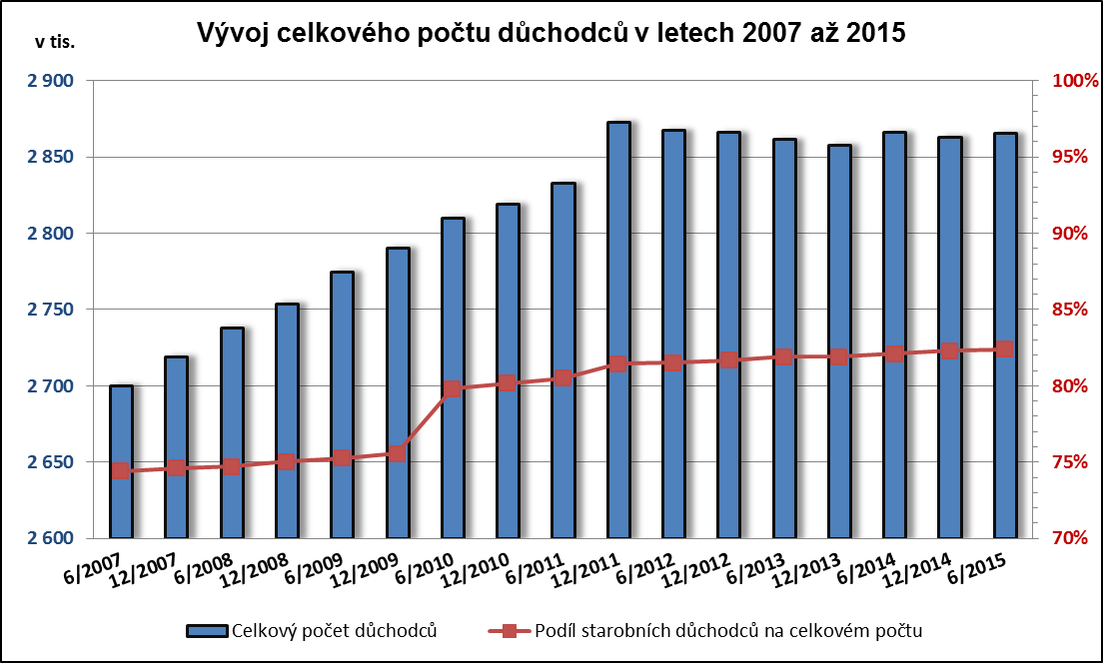

Na dávkách státní sociální podpory a pěstounské péče bylo v 1. pololetí 2015 vyplaceno 19,0 mld. Kč a zůstaly tak s 8,0 procentním podílem na celkových sociálních příjmech obyvatel nadále druhou nejvýznamnější složkou sociálních příjmů domácností. V hodnoceném období bylo touto formou vyplaceno meziročně o 0,2 % méně finančních prostředků než ve stejném období předchozího roku – viz tabulky č. 9 a 11 v příloze.

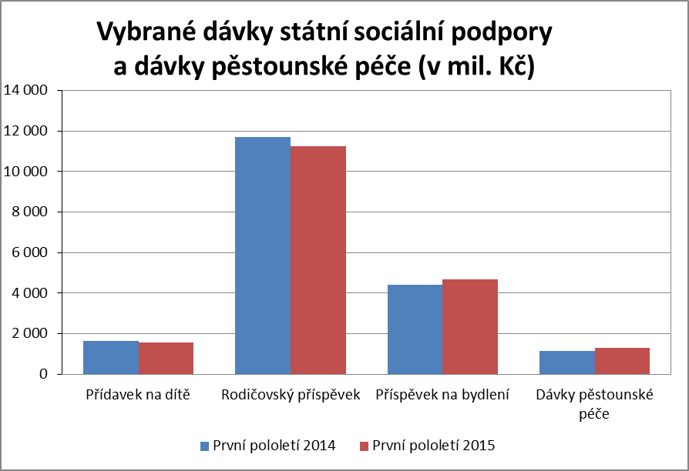

Jak ukazuje výše uvedený graf, byl v 1. pololetí 2015 rozhodující dávkou tohoto systému rodičovský příspěvek (s podílem 59,4 % na celkovém objemu těchto dávek). Výdaje na něj klesly proti 1. pololetí 2014 o 0,4 mld. Kč (o 3,8 %) na 11,3 mld. Kč. Průměrný počet měsíčně poskytovaných rodičovských příspěvků se snížil o 2,4 %, tj. o 6,8 tis. na 277,3 tis., mj. v souvislosti s poklesem porodnosti od roku 2009.
Přírůstek byl zaznamenán u příspěvku na bydlení (24,7 % podíl na celkové výši výdajů na dávky státní sociální podpory a dávky pěstounské péče). Ve sledovaném období na něj bylo vynaloženo 4,7 mld. Kč, tj. o 6,2 % (o 0,3 mld. Kč) více při zvýšeném počtu v průměru měsíčně vyplácených dávek (o 4,8 %, tj. o 10,5 tis.) na 231,3 tis., jejichž průměrná výše vzrostla z 3 346 Kč na 3 396 Kč (o 1,5%).
Formou přídavku na dítě (s podílem 8,3 % na celkovém objemu dávek státní sociální podpory a dávek pěstounské péče) bylo vyplaceno 1,6 mld. Kč, meziročně o 4,1 % méně. Počet vyplácených dávek se snížil ve sledovaném období o 4,0 % (o 18,3 tis.) na 439,2 tis.
K výraznému zvýšení došlo v důsledku legislativních změn u porodného, které je od 1. ledna 2015 přiznáváno i na druhé narozené dítě rodinám s příjmy do 2,7 násobku životního minima. Bylo na něj vyplaceno 117,8 mil. Kč, tj. o 64,5 % více než ve stejném období předchozího roku.
Na dávky pěstounské péče bylo vynaloženo o 13,2 % (o 152,2 mil. Kč) meziročně více, tedy 1,3 mld. Kč. Průměrný počet vyplacených dávek vzrostl o 10,7 %, na 26,9 tis. Je to důsledek zvyšujícího se počtu dětí v pěstounské péči i počtu pěstounů a také zvýšení odměny pěstouna v souvislosti se změnou právní úpravy od ledna 2013 – viz tabulky č. 11 - 14 v příloze.
Podle územního členění připadla nejvyšší částka poskytnutá prostřednictvím systému státní sociální podpory a pěstounské péče na 1 obyvatele v kraji Ústeckém a Zlínském, nejnižší v Plzeňském kraji, nejrychleji tato částka rostla rovněž v Ústeckém a Zlínském kraji (viz tabulku č. 15 v příloze).

V pořadí třetí objemově největší položku sociálních příjmů domácností tvořily dávky nemocenského pojištění. Touto formou bylo v 1. pololetí 2015 poskytnuto 12,3 mld. Kč, což bylo o 1,2 mld. Kč (o 11,0 %) více než ve srovnatelném období předchozího roku (viz tabulku č. 9 v příloze).
Rozhodující dávkou bylo nemocenské, jehož podíl na dávkách nemocenského pojištění činil 65,1 % a jehož objem se zvýšil o 0,9 mld. Kč (o 13,0 %) na 8,0 mld. Kč především v souvislosti s ukončením přechodného období (od 1. ledna 2011 do 31. prosince 2013), kdy zaměstnavatelé vyplácely náhradu mzdy po dobu až tří týdnů dočasné pracovní neschopnosti zaměstnance – od 1. ledna 2014 náleží nemocenské již od 15. dne pracovní neschopnosti.
Na peněžitou pomoc v mateřství bylo za leden až červen 2015 vyplaceno 3,7 mld. Kč, tedy o 128,0 mil. Kč (o 3,6 %) meziročně více.
Rovněž výdaje na ošetřovné se ve sledovaném období zvýšily (o 37,0 %, tj. o 170,8 mil. Kč) a činily 0,6 mld. Kč.
Na vyrovnávacím příspěvku v těhotenství a mateřství (jehož výše je zanedbatelná a nemá vliv na celkový vývoj dávek nemocenského pojištění) bylo vyplaceno 4,5 mil. Kč (zvýšení o 9,8 %), viz tabulku č. 16 v příloze.

Další významnou složkou sociálních příjmů domácností je příspěvek na péči. V hodnoceném období bylo takto vyplaceno 10,5 mld. Kč, což bylo o 4,3 % (0,4 mld. Kč) meziročně více – viz tabulku č. 17.
V 1. pololetí 2015 bylo v průměru měsíčně vyplaceno cca 335,7 tis. příspěvků na péči, tj. o 4,6 tis. příspěvků meziročně více. Z celkového počtu dávek se vyplatilo 32,6 % v I. stupni závislosti, 32,7 % ve II. stupni závislosti, 22,1 % ve III. stupni závislosti a 12,6 % ve IV. stupni závislosti. Z hlediska věkové struktury bylo cca 8,5 % příspěvků vyplaceno osobám do osmnácti let věku, osobám ve věku 18 až 59 let cca 18,4 % příspěvků, osobám ve věku 60 – 79 let 30,0 % příspěvků a osobám starším osmdesáti let 43,1 % příspěvků.
Prostředky vyplacené formou podpory v nezaměstnanosti se podílely na celkových sociálních příjmech domácností 2,0 %. V lednu – červnu 2015 na ně bylo vyčerpáno 4,6 mld. Kč při meziročním poklesu o 12,4 % (o 653,7 mil. Kč) – viz tabulku č. 9.
V uvedeném období klesl průměrný podíl nezaměstnaných osob z 8,1 % na 7,1 %, tj. o 1,0 p. b. Průměrný počet evidovaných nezaměstnaných se snížil o 81,6 tis. (13,8 %) na 510,9 tis., přičemž průměrný počet evidovaných nezaměstnaných s nárokem na podporu v nezaměstnanosti klesl na 111,2 tis. (o 18,4 tis., tj. o 14,2 %). Průměrný počet dlouhodobě nezaměstnaných nad 12 měsíců byl 228,0 tis (o 16,1 tis. – tj. o 6,6 % nižší než ve stejném období 2014). Podíl žen pobírajících podporu v nezaměstnanosti na celkovém počtu uchazečů s podporou činil 48,0 % (o 1,3 p. b. více než v 1. pololetí 2014). Podíl absolventů s podporou se snížil ve sledovaném období o 0,1 p. b. na 0,8 %. Jedno volné pracovní místo připadalo na 6,7 uchazečů (ve stejném období roku 2014 na 14,2 uchazeče).
Průměrná výše podpory v nezaměstnanosti se meziročně ve sledovaném období zvýšila o 3,2 % (o 185 Kč) na 6 052 Kč.
Nárůst průměrné výše podpory byl zaznamenán ve všech krajích ČR (od 1,2 % v Olomouckém kraji až po 4,7 % v kraji Karlovarském). Nejnižší průměrnou úroveň podpory vykázal kraj Zlínský (5 640 Kč), nejvyšší hl. m. Praha (7 527 Kč) – viz tabulku č. 18 v příloze.

Dávky pomoci v hmotné nouzi, které se podílely na celkových sociálních příjmech domácností 2,3 %, byly čerpány ve výši 5,5 mld. Kč. V porovnání s množstvím prostředků poskytnutých touto formou v 1. pololetí 2014 se jednalo o jejich snížení o 0,3 mld. Kč (o 4,7 %). Vývoj výdajů na jednotlivé dávky ukazuje graf:

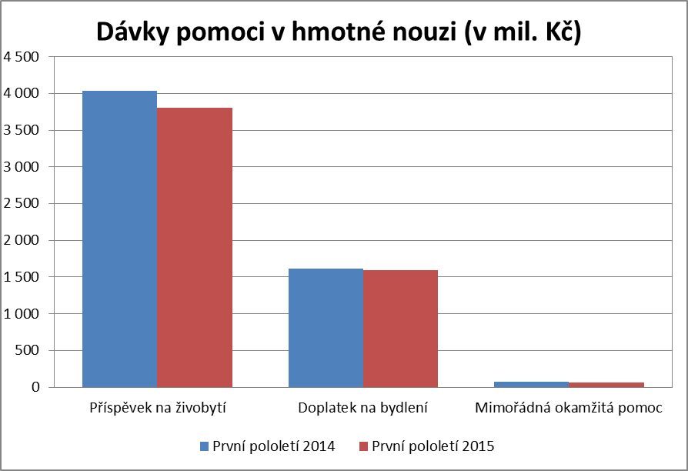

Výdaje na příspěvek na živobytí (jejichž podíl činil ve sledovaném období 69,6 % z úhrnného objemu prostředků na dávky pomoci v hmotné nouzi) činily 3,8 mld. Kč a byly oproti 1. pololetí 2014 o 0,2 mld. Kč (o 5,9 %) nižší. Meziročně byly výdaje na příspěvek na živobytí překročeny pouze v hl. m. Praze, ve všech ostatních krajích se snížily. Průměrný měsíční počet dávek se snížil o 10,8 tis. (6,5 %) na 155,1 tis. dávek – viz tabulku č. 20 a 21v příloze.

V červnu 2015
- bylo vyplaceno 150,1 tis. příspěvků na živobytí, což bylo meziročně o 12,5 tis. (o 7,7 %) méně,
- z celkového počtu dávek připadalo 48,5 % na domácnosti jednotlivců, 9,1 % domácností mělo 5 členů a více,
- průměrná výše dávky činila 4 093 Kč (o 5 Kč více než v červnu 2014).

Na doplatku na bydlení, který představuje 29,2 % z úhrnu dávek pomoci v hmotné nouzi, bylo vyplaceno 1,6 mld. Kč, tj. o 1,4 % méně než v 1. pololetí 2014. Výdaje na tuto dávku byly meziročně nejvíce překročeny v hl. m. Praze (o 5,1 %) a v Moravskoslezském kraji (o 4,3 %), nejvýrazněji se snížily v Plzeňském kraji a v kraji Vysočina (o 12,8 %). Průměrný měsíční počet dávek se snížil o 1,7 tis. (2,3 %) na 72,6 tis. dávek, jak ukazují tabulky č. 20 a 21 v příloze.

V červnu 2015
- bylo vyplaceno 69,2 tis. doplatků na bydlení – o 2,6 tis. (o 3,6 %) méně než v červnu 2014,
- z tohoto počtu připadla největší část – 46,8 % na domácnosti jednotlivců, domácností s 5 a více členy bylo 9,2 %,
- průměrná výše dávky činila 3 642 Kč (o 55 Kč méně než v červnu 2014),
- většina dávek byla vyplacena domácnostem bydlícím v nájemní formě bydlení (60,2 %), 38,0 % do jiných forem bydlení.

Výdaje na mimořádnou okamžitou pomoc (poslední z dávek tohoto systému) se proti srovnatelnému období snížily. Bylo na nich vyplaceno 66,0 mil. Kč, tj. o 9,5 % méně než v 1. pololetí 2014. Snížil se také průměrný počet dávek o 1,4 tis. - viz tabulky č. 20 a 21 v příloze.

Dávky pro osoby se zdravotním postižením se podílely na celkových sociálních příjmech pouze 0,4 %. Výdaje na tyto dávky činily 0,9 mld. Kč (o 3,0 % více než v 1. pololetí 2014). Celkem bylo ve sledovaném období vyplaceno 3,4 tis. příspěvků na zvláštní pomůcku v celkové výši 378,6 mil. Kč (o 2,3 % více). Průměrně bylo měsíčně vyplaceno 237,3 tis. příspěvků na mobilitu, jejich celková výše činila za sledované období 567,7mil. Kč (o 3,5 % více) – viz tabulku č. 22 v příloze.

2. Spotřebitelské ceny a životní náklady

Spotřebitelské ceny vzrostly v úhrnu v lednu – červnu letošního roku meziročně o 0,4 %, což bylo o 0,2 p. b. více než v 1. pololetí roku 2014. V období od počátku ledna do konce června 2014 vzrostla úhrnná cenová hladina o 1,1 % (viz tabulky č. 23 a 24), přičemž ve 2. čtvrtletí 2015 došlo ke zrychlení všech inflačních charakteristik na úroveň vyšší než před rokem.

Mezičtvrtletní cenová inflace z 1. čtvrtletí t. r. proti 4. čtvrtletí 2014 (+0,1 %) se ve 2. čtvrtletí v obdobném porovnání s lednem – březnem 2015 poměrně výrazně zvýšila (na +0,6 %), když vzrostly nejvíce sezónní ceny odívání a obuvi, v dopravě (pohonné hmoty), a ve skupině zdraví (vzestup cen lázeňských pobytů). O něco méně než v 1. čtvrtletí podražily také potraviny a nealkoholické nápoje (ovoce, zelenina, zejména brambory). V oblasti bydlení byly ceny v úhrnu ve 2. čtvrtletí nižší než v 1. čtvrtletí, což platilo i pro rekreace, telekomunikace a finanční služby.

Úhrnný meziroční nárůst (pokles) spotřebitelských cen  (domácnosti celkem, v %) | 1. pololetí  0,4 | V tom:
 |  | 1. čtvrtletí  0,1 | 2. čtvrtletí  0,7
V tom: Alkoholické nápoje, tabák | +4,4 | +3,4 | +5,4
Odívání a obuv | +4,0 | +4,5 | +3,5
Ostatní zboží a služby (zejména finanční. platby) | +2,3 | +2,4 | +2,1
Stravování a ubytování | +1,6 | +1,7 | +1,6
Bydlení, voda, energie, paliva | + 1,2 | +1,1 | +1,2
Vzdělávání | +1,1 | + 1,2 | +1,1
Rekreace a kultura | +0,9 | +0,8 | +1,0
Bytové vybavení, zařízení domácnosti, opravy | +0,1 | -0,1 | +0,2
Potraviny a nealkoholické nápoje | - 0,9 | - 1,6 | - 0,1
Pošty a telekomunikace | - 2,0 | - 2,1 | -1,9
Doprava | - 4,1 | - 4,9 | -3,3
Zdraví | - 6,7 | - 6,6 | -6,8

Zpracováno z dat ČSÚ, které zahrnují i podskupiny spotřebního koše – viz výkaz „Spotřebitelské ceny (životní náklady) za červen 2015 – podrobné členění
Jak vyplývá z předcházející tabulky, k průměrnému meziročnímu přírůstku úhrnného indexu spotřebitelských cen přispěly v 1. pololetí 2015 i v jeho čtvrtletích jednotlivé agregované „výdajové“ skupiny celého spotřebního koše v různé intenzitě (údaje byly zaokrouhleny na 1 desetinné místo).

V důsledku výše uvedených skutečností meziroční dynamika růstu spotřebitelských cen (životních nákladů) konkrétních statisticky sledovaných domácností proti 1. pololetí 2014 vzrostla:

- u domácností důchodců se životní náklady o 0,1 % zvýšily (před rokem o 0,2 % klesly). Příčinou byl vývoj ve struktuře jejich spotřebního koše s dominantním postavením výživy (výraznější zdražení brambor a zeleniny), a vysoký podíl výdajů za bydlení (index 101,6 % proti poklesu o 3,8 % před rokem), což nevyrovnal ani pokles výdajů na léky a zdravotní péči (index 89,2 % – zejména vlivem zrušení poplatků ve zdravotnictví),
- v hl. m. Praze bylo navýšení relativně nejvyšší a činilo 0,7 %, při menším poklesu nákladů na potraviny a nealkoholické nápoje byl vykázán nižší růst cen bydlení (při výrazně vyšším nárůstu cen tepla oproti průměru naopak více zlevnily v Praze elektřina, plyn a nájemné) – podrobnější data obsahují tabulky č. 22 a 23 v příloze.

Harmonizovaný index spotřebitelských cen (cenový index propočtený podle jednotné metodiky EU pro potřeby porovnání inflace v jednotlivých členských zemích) převýšil v červnu letošního roku (meziročně) v ČR průměrnou úroveň EU (100,1 %) o 0,8 p. b. a činil 100,9 % (před rokem stagnace). Trend několika posledních let se tak změnil v neprospěch ČR.

3. Peněžní výdaje, úvěry a úspory domácností

3.1 Peněžní výdaje

V makroekonomickém pohledu rychleji než před rokem rostly výdaje na individuální spotřebu, přičemž jejich podíl na přírůstku HDP představoval nadále jednu třetinu.

Projevily se zejména tyto základní tendence:
- sektor domácností vynaložil 1 018,0 mld. Kč na výdaje spojené s individuální spotřebou, tj. o 3,2 % (32,0 mld. Kč) více než o rok dříve; domácnosti tak – po zohlednění cenové inflace – nakoupily zboží a služeb reálně o cca 27,9 mld. Kč více než před rokem (viz tabulku č. 1 v příloze),
- výdaje jednoho člena domácnosti souboru rodinných účtů činily měsíčně v průměru 10 545 Kč, tj. nominálně o 0,6 % více než v 1. pololetí 2014; stejně jako u čistých příjmů, rostly nejrychleji výdaje bezdětných domácností zaměstnanců (+4,9 %),
- i přes deklarovaný vzestup konečné spotřeby vykázaná data o spotřebních výdajích ukazují, že akcelerace meziroční dynamiky čistých peněžních příjmů průměrné domácnosti statistiky rodinných účtů (index 101,7 %) znovu předčila dynamiku peněžních výdajů, a to o 1,5 p. b. (podrobněji za jednotlivé skupiny domácností viz tabulku č. 2 v příloze),
- příznivý vývoj spotřebitelských cen spolu s víceméně neměnnými spotřebními zvyklostmi strukturu úhrnných spotřebních vydání domácností téměř neovlivnily; dynamiku jednotlivých výdajových skupin a strukturu spotřebních vydání charakterizují tabulky č. 2 a 25 v příloze a následující graf – u všech nebo u větší části domácností došlo k poklesu váhy cenově relativně výhodných výdajů za bydlení a potraviny a nealkoholické nápoje, nárůst podílu výdajů se projevil u většího počtu skupin domácností ve výdajích za dopravu (reakce na ceny benzínu), bytové vybavení a odívání a obuv.

Údaje v závorkách jsou rozdíly proti 1. pololetí roku 2014
¹⁾ zahrnuje výdaje za zdravotní péči, pošty a telekomunikace, veřejné stravování a ubytování, vzdělávání a alkoholické nápoje, tabák
²⁾ např. údržba, opravy, odvoz odpadu apod.
Zpracováno z dat ČSÚ

3. 2 Peněžní úvěry, půjčky

Podle údajů ČNB činil úhrnný objem půjček domácností evidovaných u peněžních ústavů k 30. 6. 2015 1 278,6 mld. Kč, což bylo o 80,0 mld. Kč více než ke stejnému období předchozího roku. Výrazný meziroční nárůst půjček domácností se projevil zejména v úvěrech na bydlení, ale vliv měla také jednorázová změna v bankovní a měnové statistice ČNB. Od začátku roku 2015 sledovaný ukazatel celkového objemu úvěrů narostl o 48,4 mld. Kč – viz tabulku č. 26 v příloze.
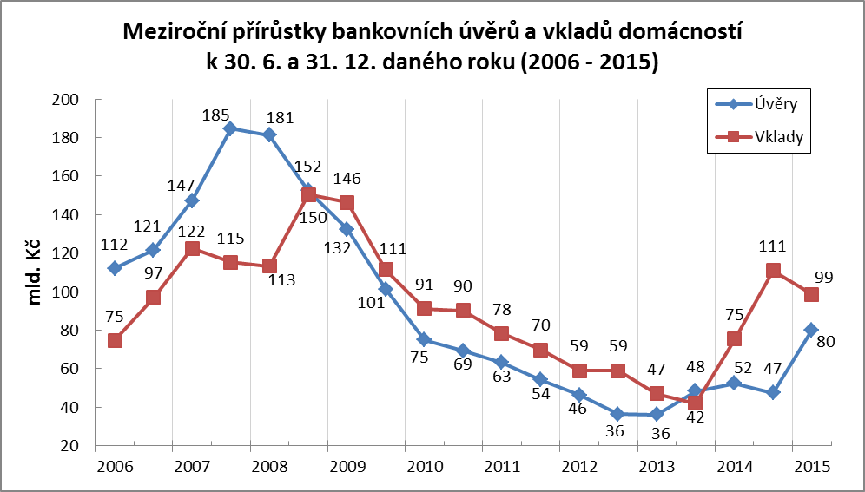
Zpracováno z dat ČNB

Rozhodující část meziročního vzestupu celkového objemu bankovních peněžních půjček představovaly, stejně jako v předcházejících letech, hypoteční a jiné úvěry na bydlení (930,2 mld. Kč), z toho objem hypotečních úvěrů se oproti stejnému období minulého roku zvýšil o 57,8 mld. Kč (na 826,1 mld. Kč).

Údaje bankovního a nebankovního registru ukazují, že i přes růst celkového počtu klientů s hypotékou (o 47 tis.) se snížila jejich průměrná částka (pokles o 63 tis. Kč na 1,97 mil. Kč). Podle registru mělo hypotéku uzavřenou ke konci druhého čtvrtletí tohoto roku 554 tisíc osob z celkového počtu 3 miliónů dlužníků.

Podle ČNB celkový objem úvěrů na spotřebu (na zboží a služby běžné spotřeby) meziročně vzrostl o 17,5 mld. Kč (o rok dříve nastal růst o 0,6 mld. Kč). Takto výrazný růst (oproti dlouhodobému trendu) byl způsoben fúzí pobočky zahraniční banky s nebankovním subjektem, který znamenal jednorázové zvýšení bilanční sumy bank o 20 mld. Kč. Bez tohoto vlivu by spotřební úvěry obyvatelstvu meziročně poklesly a domácnosti nadále využívaly pro spotřebu převážně svých úspor v bankách.
V první polovině roku 2015 nastal mírný růst celkového objemu prostředků poskytnutých nebankovními společnostmi prostřednictvím spotřebitelských úvěrů (meziroční nárůst o 4,5 %). Domácnosti si podle dat ČLFA touto formou půjčily od začátku roku celkem 14,5 mld. Kč. Tato celková částka a meziroční změna jsou již očištěny o jednorázovou změnu ve statistikách bank (viz předchozí text). Zlepšení trendu ve výkonu národního hospodářství se projevuje i v počtu půjček na pořízeních nových automobilů, kde vzrostl počet uzavřených smluv o 2,4 tis.

Během prvního pololetí tohoto roku poklesl objem tzv. „úvěrů v selhání“ v oblasti půjček na bydlení, který představoval ke konci června 27,5 mld. Kč (o 0,5 mld. Kč meziročně méně), celkový objem úvěrů se selháním dosáhl úrovně 59,3 mld. Kč.

3. 3 Úspory

Rostoucí reálné příjmy, zlepšující se situace na trhu práce a nízké úročení vkladů se projevily na celkových bankovních úsporách domácností. Výše meziročního přírůstu vkladů domácností se oproti konci roku 2014 zpomalila – tato tendence je zachycena na grafu v předchozí kapitole – což značí vyšší ochotu financovat svou spotřebu a investice z vlastních úspor. Domácnosti také stále více využívají alternativní finanční produkty.

České domácnosti v úhrnu dokázaly vytvářet nové úspory a jejich (korunové a cizoměnové) vklady se podle dostupných údajů ČNB k 30. 6. 2015 meziročně zvýšily o 98,6 mld. Kč na 1 962,7 mld. Kč. Míra úspor podle statistiky národních účtů činila 9,87 % a byla tak nižší oproti první polovině roku 2014 o 0,4 p. b. – viz tabulku č. 1.

Skladba přírůstku úsporných vkladů se v posledních letech výrazně změnila. Při jednoznačné orientaci na tvorbu úspor v tuzemské měně (95,8 %) dávaly domácnosti v souvislosti s trvale nízkou hladinou úrokových sazeb výhradně přednost spoření v jejich netermínované formě (od začátku roku nárůst o 5,3 %) a tvořily tak 66,9 % celkových vkladů, zatímco termínované vklady se za první polovinu roku 2015 snížily o 3,9 %. Jednalo se převážně o reakci na nízké úročení, které má problém zhodnocovat vklady nad úroveň inflace a pokračující potřebu domácností preferovat více likvidní produkty. Tento trend lze sledovat již od konce roku 2009 a celkově došlo za posledních 22 čtvrtletí ke snížení termínovaných vkladů domácností o 131,2 mld. Kč, naopak netermínované vklady vzrostly za stejné období o 542,6 mld. Kč.

Úročení vkladů dále klesalo a pohybovalo se pod úrovní cenové inflace. Průměrná úroková sazba jednodenních vkladů se podle ČNB k 30. 6. 2015 snížila na 0,25 % (o 0,14 p. b. méně oproti stejnému období předchozího roku), stejně tak poklesla sazba z vkladů s výpovědní lhůtou na 1,40 %. Mírný nárůst naopak nastal u úrokových sazeb s dohodnutou splatností s průměrným úročením 1,57 %.

Nízká atraktivita termínovaných a netermínovaných účtů vedla domácnosti k využívání i jiných finančních produktů s vyšším zhodnocením. Podle Asociace pro kapitálový trh stav peněžních prostředků investovaných do tuzemských a zahraničních otevřených podílových fondů obyvatelstvem a institucemi činil ke konci června tohoto roku 367,4 mld. Kč, což bylo o 69,9 mld. Kč více než v polovině roku 2014 (o rok dříve nastal růst o 48,8 mld. Kč). Výrazně více investic zaznamenaly hlavně smíšené fondy, dluhopisové fondy a akciové fondy. Naopak méně vyhledávané byly v roce 2015 fondy nemovitostní a fondy peněžního trhu. Rozdělení investic mezi domácí a zahraniční fondy bylo v podstatě vyrovnané – mírný předstih měl objem zahraničních fondů (51 % z celkových investic). Největším zprostředkovatelem investovaného majetku byla finanční skupina Generali Investments CEE, a. s. + ČP INVEST, a. s.

ING Bank ČR i v tomto roce provedla průzkum, jak domácnosti v současné době spoří. Na základě zveřejněných dat by si české domácnosti v druhém čtvrtletí 2015 vystačily se svými úsporami v průměru 3 měsíce a 27 dní. Mírný meziroční růst také zaznamenal ukazatel potenciálu spoření, podle kterého průměrně převyšovaly příjmy domácností výdaje o 31 %.

C. Vývoj ve 3. čtvrtletí 2015 a predikce na další období

Základní (dosažitelné) poznatky o vývoji příjmů a výdajů domácností v červenci - září 2015 se výrazněji neliší od dříve uvedených tendencí.

Ke kladnému vývoji ekonomiky ČR přispívají v současné době spolu s investicemi na tvorbu hrubého fixního kapitálu nejvíce výdaje na konečnou spotřebu domácností a výdaje vládních institucí. Pozitivně se hlavně kromě proinvestiční politiky projevil reálný růst příjmů domácností a klesající nezaměstnanost. Tyto trendy budou nadále pokračovat, a proto lze očekávat ve třetím a čtvrtém čtvrtletí tohoto roku podobnou dynamiku mezičtvrtletního růstu HDP jako v prvních dvou čtvrtletích roku 2015, zřejmě však již s mírně nižšími meziročními hodnotami nárůstu HDP.

Za celý rok 2015 očekáváme nárůst HDP v rozsahu 3,6 až 4,4 %, o něco nižší růst – vzhledem k výchozí základně – je predikován i pro rok 2016 (růst v rozmezí 2,4 až 3,2 % meziročně).

Z oblastí ovlivňujících příjmy domácností jsou prozatím jedinými dostupnými údaji základní data o mzdách v průmyslu a stavebnictví za první dva měsíce 3. čtvrtletí, z nichž vyplynuly tyto dílčí poznatky:
- v červenci a v srpnu došlo v odvětví průmyslu v podnicích s 50 a více zaměstnanci k meziročnímu zvýšení průměrného evidenčního počtu zaměstnanců (v červenci o 3,3 % a v srpnu o 3,2 %), ve stavebních podnicích (s 50 a více zaměstnanci) jejich počet naopak meziročně poklesl (v červenci o 2,1 % a v srpnu o 2,9 %),
- průměrná měsíční nominální mzda těchto zaměstnanců v průmyslu vzrostla v červenci meziročně o 3,0 % (reálně o 2,5 %) a v srpnu (kdy činila 26 759 Kč) o 2,5 % (reálně o 2,2 %). Ve stavebních podnicích se zvýšila průměrná měsíční nominální mzda výše uvedených zaměstnanců meziročně o 7,3 % (červenec), resp. o 6,8 % (srpen) a v srpnu dosáhla v absolutním vyjádření 30 258 Kč. K meziročnímu zvýšení došlo ve stavebnictví u reálné mzdy v červenci o 6,8 %, v srpnu byl zaznamenán nárůst o 6,5 %.

Přírůstek průměrné nominální mzdy v národním hospodářství ČR by mohl v letošním roce dosáhnout cca 3,4 % a v roce 2016 by se mohl pohybovat kolem 4,0 %. Reálná mzda by se při zohlednění predikované míry cenové inflace (viz dále) mohla letos zvýšit o 3,0 %.

Tendence o něco rychlejšího meziročního vývoje čistých příjmů se ve 3. čtvrtletí pravděpodobně oproti předchozím obdobím výrazněji nezmění (data statistik národních i rodinných účtů nejsou ještě k dispozici). Lze odhadovat, že dynamika nominálních příjmů byla v průměru nadále na úrovni kolem 1,5 – 2,5 % (vyšší údaj platí spíše pro makroúroveň), což znamená, že jejich kupní síla – při trvale nižší inflaci - byla v průměru vyšší než před rokem.

Za celý rok 2015 lze očekávat přírůstek nominálních čistých příjmů domácností (zejména vzhledem k vývoji mezd a sociálních příjmů) v rozsahu cca 1,5 – 2,0 %, tzn. rovněž přírůstek jejich reálné hodnoty; hrubý disponibilní důchod by se měl v růstu pohybovat jen mírně pod úrovní 3,0 %.

Podle předběžných údajů dosáhl celkový objem sociálních příjmů v 1. až 3. čtvrtletí tohoto roku 361,6 mld. Kč.

V rámci sociálních příjmů činily u největší položky – důchodů výdaje předběžně 283,4 mld. Kč, průměrná výše samostatně vypláceného starobního důchodu od ledna do září t. r. vzrostla meziročně o 2,4 % na 11 322 Kč.

Podle odhadu by průměrná výše samostatně vypláceného starobního důchodu mohla v letošním roce dosáhnout 11 331 Kč (meziroční index 102,4 %), v roce 2016 by mohla činit 11 427 Kč (index 100,8 %).

Výdaje na dávky státní sociální podpory a pěstounské péče činily předběžně v 1. až 3 čtvrtletí tohoto roku 28,3 mld. Kč, což je stejně jako v 1. – 3. čtvrtletí 2014 a dávky pomoci v hmotné nouzi 8,0 mld. Kč (o 5,9 % méně).
Výdaje na podporu v nezaměstnanosti činily od ledna do září 2015 6,5 mld. Kč a byly o 0,8 mld. nižší než ve stejném období předchozího roku. Počet uchazečů o zaměstnání poklesl ke konci září na 441,9 tis. osob (o 87,2 tis. méně než o rok dříve), z toho počet osob s podporou v nezaměstnanosti se k 30. září snížil na 86,4 tis. (tj. na 19,6 % ze všech uchazečů). Podíl nezaměstnaných osob meziročně klesl na 6,0 % (z loňských 7,3 %).

Lze očekávat, že za celý rok 2015 dosáhne podíl nezaměstnaných osob průměrné úrovně cca 6,6 %. V roce 2016 by se mohl podle aktuální predikce pohybovat v rozmezí 5,7 – 6,1 %.

Sezónní vlivy se v letních měsících projevily ve snižující se cenové inflaci. Úhrnná cenová hladina klesla v červenci – září proti 2. čtvrtletí o 0,2 %. V tomto porovnání zlevnily především potraviny, nealkoholické nápoje, odívání a obuv. V opačném směru působily jako obvykle dražší rekreace (o 13,2 %), zatímco v dopravě kompenzovaly začínající zlevňování pohonných hmot vyšší ceny automobilů.

V meziročním pohledu byl ve 3. čtvrtletí 2015 vykázán přírůstek o 0,4 % (tj. o 0,3 p. b. menší než ve 2. čtvrtletí t. r.). Toto zvýšení bylo především výsledkem předchozího zmírnění poklesu cen bydlení, odívání, obuvi a ostatního zboží (nikoliv finančních služeb); propad cen naopak ještě zintenzivnil u výživy a dopravy. V úhrnu za 1. – 3. čtvrtletí 2015 byly spotřebitelské ceny v průměru o 0,4 % vyšší než ve stejném období roku 2014; životní náklady domácností důchodců se zvýšily o 0,1 %.

Další vývoj cenové inflace se bude zřejmě udržovat na současné, popř. na o něco nižší úrovni a za celý rok 2015 dosáhne průměrné hodnoty cca 0,3 – 0,5 %. Ve směru zvýšení inflace pravděpodobně zapůsobí možné obousměrné pohyby tržních cen, zejména změny cen výživy a pohonných hmot. S ohledem na další zvýšení spotřebních daní (u tabáku apod.), očekávaný vývoj cen energií a dalších komponentů bydlení, včetně možného vývoje tržních cen, odhadujeme nyní roční zvýšení spotřebitelské inflace v roce 2016 v intervalu 1,1 – 2,1 %.

Dříve popsané hlavní tendence ve vývoji peněžních půjček a úspor domácností se v červenci a srpnu 2015 nezměnily. Stav bankovních úvěrů domácností byl v srpnu vyšší proti červnu o 14,4 mld. Kč (což byl o 4,2 mld. Kč větší přírůstek než ve stejném období roku 2014) a většinu uvedeného přírůstku představovaly úvěry na bydlení (+ 13,6 mld. Kč); celkový stav úvěrů domácností u bank činil ke konci srpna 1 293,0 mld. Kč.

Přírůstek korunových úspor domácností za první dva měsíce 3. čtvrtletí 2015 (+11,0 mld. Kč) byl vyšší než před rokem (+9,5 mld. Kč), a byl dosažen znovu výhradně vlivem vzestupu netermínovaných vkladů. Naopak termínované vklady pokračovaly v hlubokém propadu (na konci srpna byly nižší oproti červnu o 11,2 mld. Kč).

V posledním čtvrtletí roku 2015, ani na začátku příštího roku, nelze stále očekávat zásadní obrat tendencí ve stavu úvěrů a úspor domácností. Nárůst bude nadále sledovatelný zejména u úvěrů na bydlení a s rostoucími reálnými příjmy lze očekávat, že běžnou (krátkodobou) spotřebu budou domácnosti více financovat ze svých úspor na netermínovaných účtech. Tomu odpovídá i mírné zpomalení nárůstu vkladů mezi roky 2014 a 2015, kdy zlepšující se situace na trhu práce (zaměstnanost a mzdy) vedla domácnosti k vyšší spotřebě na úkor úspor. Preference netermínovaných vkladů bude při nízkých úrokových sazbách a slabé inflaci nadále pokračovat a bude tak stále hlavní složkou přírůstku celkového objemu vkladů domácností.

* * *

Aktuálnější a komplexní údaje týkající se příjmové a výdajové situace českých domácností ve 3. čtvrtletí roku 2015 nebyly v době zpracování materiálu k dispozici. Přinese je „Zpráva o základních tendencích příjmové a výdajové situace domácností ČR v 1 – 3. čtvrtletí 2015“, která bude vládě předložena v lednu 2016.

